Пермский национальный исследовательский политехнический университет

Кафедра «Информационные технологии и автоматизированные системы»

Лабораторная работа №5

**Функции и массивы**

Выполнил

Студент гр. РИС-24-3б Рунтов Иван Андреевич

Проверил

Доцент кафедры ИТАС Ольга Андреевна Полякова

г. Пермь, 2025**Вариант 25**

Из двумерного массива в одномерный записали сначала строки в произвольном порядке, затем столбцы в произвольном порядке. Написать программу, восстанавливающую исходный двумерный массив по одномерному, если известна размерность двумерного массива и элементы в нем не повторяются.

**Функция для вывода двумерного массива**

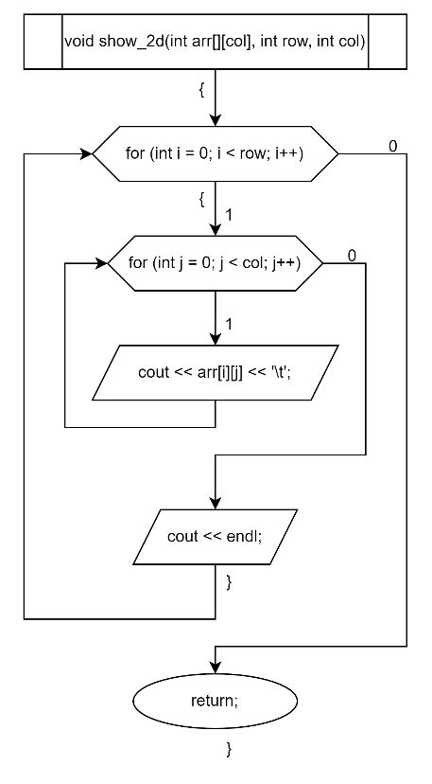

**Функция для вывода одномерного массива**

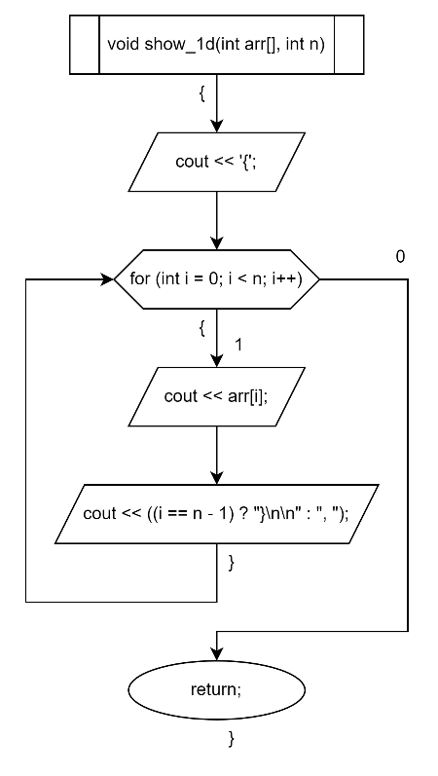

**Функция для заполнения двумерного массива**

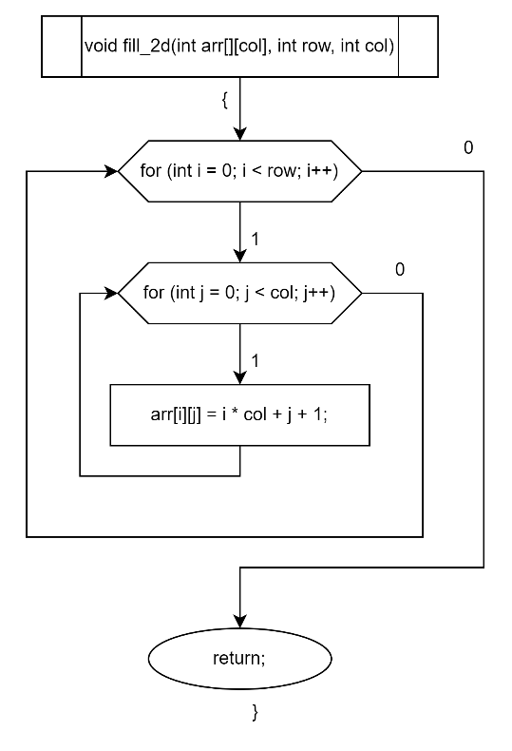

**Функция для преобразования двумерного массива в одномерный**

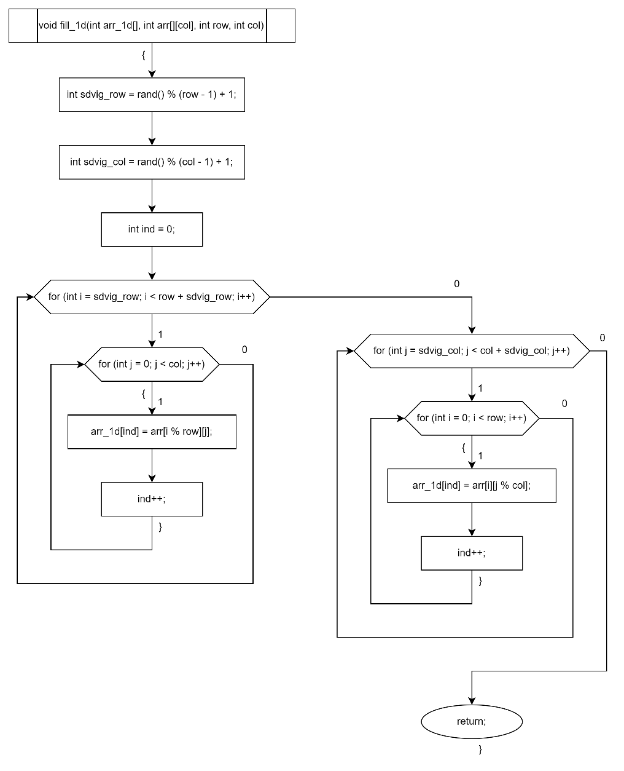

**Функция для восстановления двумерного массива из одномерного**

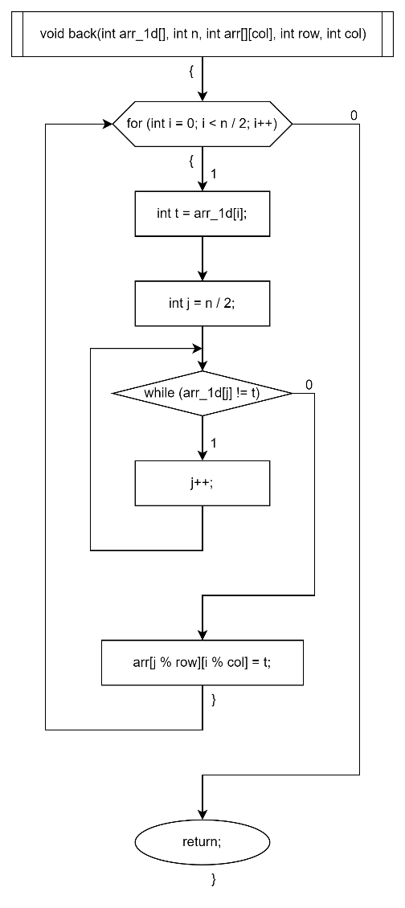

**Функция main**

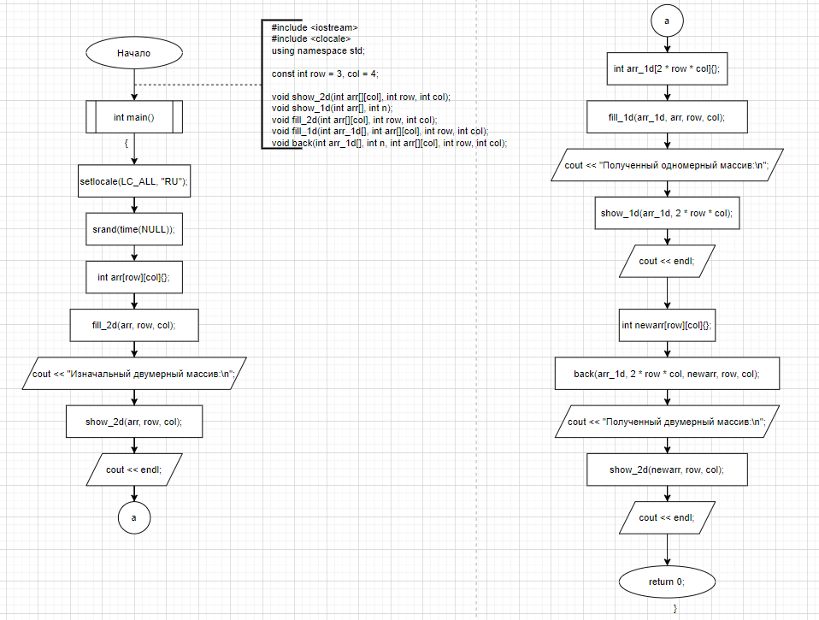

**Программная реализация**

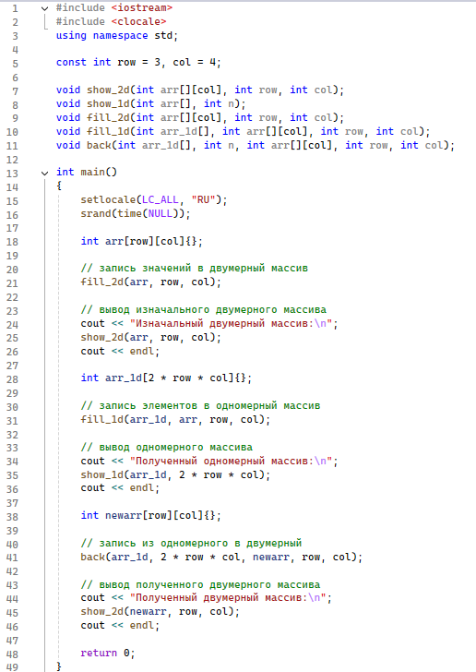

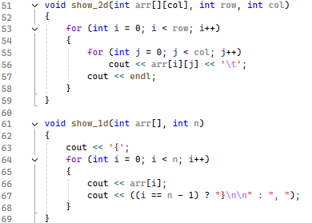

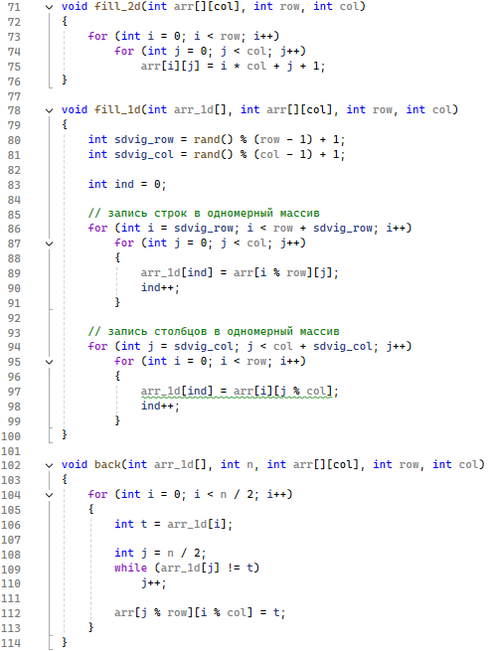

**Пример выполнения программы**

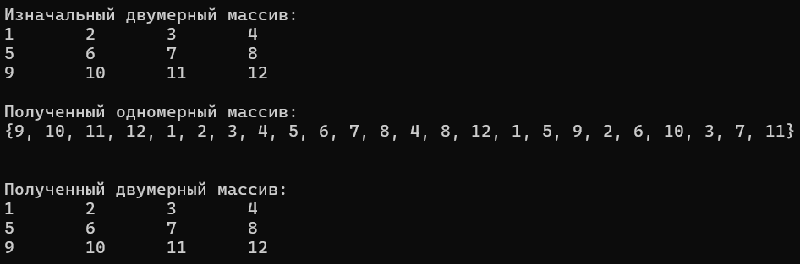

Ссылка на github: <https://github.com/RuntovIvan/Informatika>